PROJET
MAISONS DE VILLE

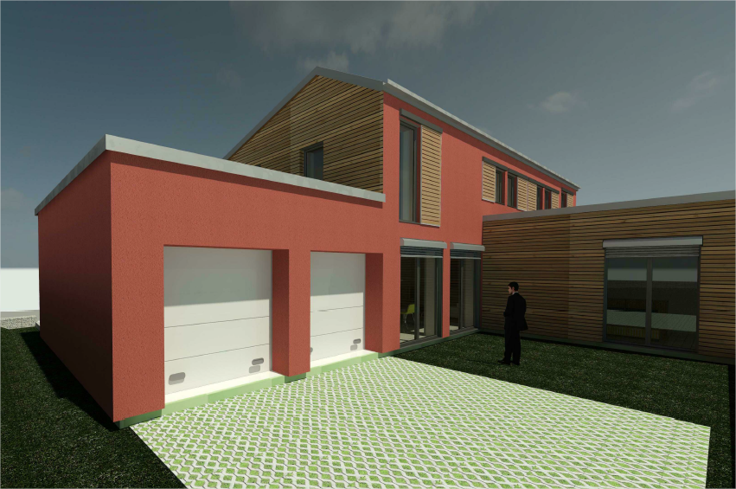

QUANTIFIER et ESTIMER
En phase APS
avec CYPEPROJECT

SITUATION PROFESSIONNELLE

Economiste dans une agence d’architecture, vous êtes chargé de réaliser une étude estimative en phase APD à partir de la maquette numérique 3D.

ON DONNE

- La notice descriptive du projet « Notice.pdf »
- Le fichier REVIT « MAISONS_VILLE_R17.rvt »
- Le fichier IFC du projet « MAISONS_VILLE.ifc »
- Le fichier PDF des plans du projet « PLANS.pdf »
- Un détail technique de la conception technique retenue « DETAIL_TECH.jpg ».
- Les plans des niveaux en DWG :
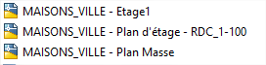
- Une base de données d’estimation rapide au format CYPEPROJECT, en valeur PV (HT).
Dossier « BDD_ESTI_APD »
- Un rappel sur les impressions dans CYPEPROJECT.
- La structure des lots et ouvrages élémentaires souhaités :
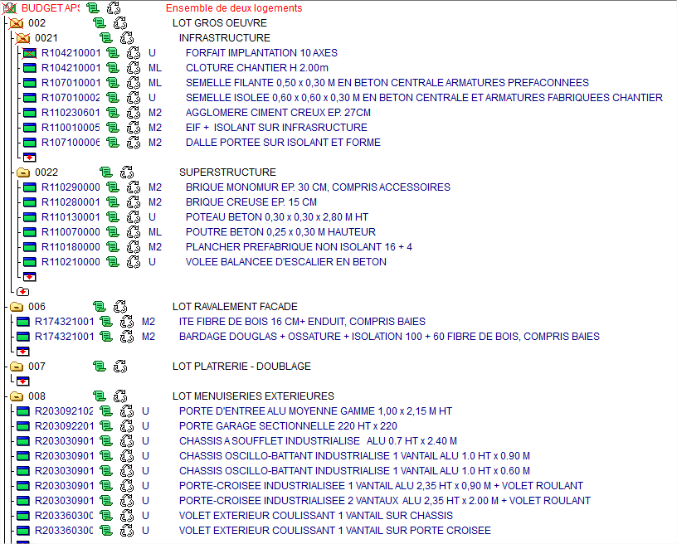

Lot dont les OE doivent être proposés.

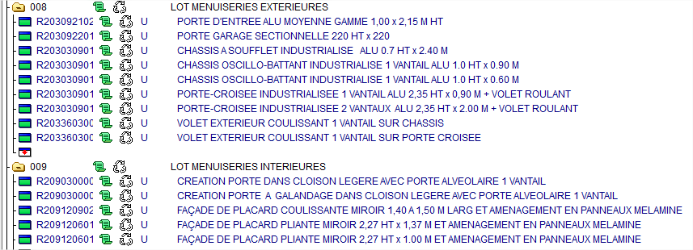

ON DEMANDE

1 – Réaliser, à l’aide de la base de données fournie, l’estimation des ouvrages des lots proposés.

2 – Pour le lot plâtrerie – doublage, rechercher et estimer les ouvrages élémentaires et les insérer dans le budget.

3 - Quantifier avec la maquette Revit et si besoin avec les plans DWG l’ensemble des lots proposés.

4 - Imprimer au format PDF les documents suivants.
- Le devis estimatif, « récapitulatif ZG Afrique Francophone / Devis estimatif »
- Les métrés, « récapitulatif métré / métré 5-6 colonnes »

Pour le devis estimatif, les informations suivantes seront à utiliser.
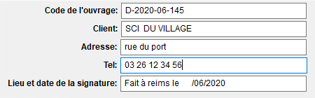

ON EXIGE

- Le respect de la structure proposée
- Une estimation fiable des OE.
- Une bonne analyse des OE du lot Plâtrerie - doublage
- Un minimum d’ouvrages non quantifiés à partir de la maquette.
- Des impressions conformes.

